Estimado Jorge Atoche B
Buenos dias!
Antes que nada, me gustaria decirle que la máquina de bloques de hielo se consiste principalmente en 2 partes: sistema de refrigeración (proporciona frío para congelar el agua) y tanque de agua salada con capa de poliuretano (evita la pérdida del frío).

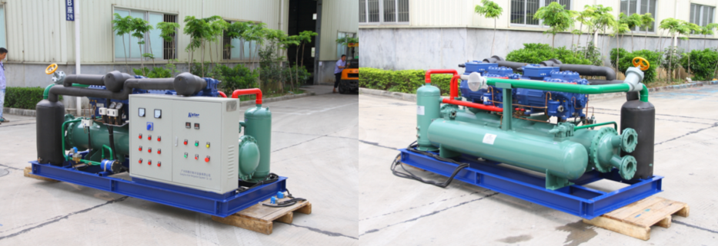
Sistema de refrigeración con compresor de la marca de Bock o Bitzer de Alemania
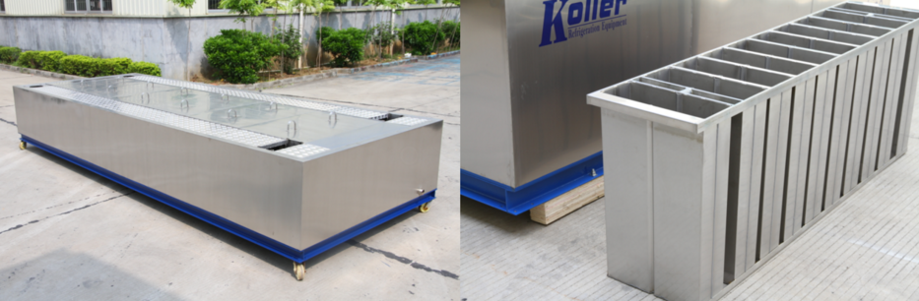
Tanque de agua salada de acero inoxidable prefabricado con cajas de hielo

Entonces para la máquina de bloques de hielo de capacidad de 300 tons, necesitamos diseñar un tanque de agua salada de acero inoxidable muy muy grande para poder contener todas cajas de hielo.
Pero limitado por el espacio del contenedor, no se puede cargar en el contenedor existente.
Por lo que la única forma es mandar nuestro ingeniero para construir el tanque de agua salada de cemento en su local con nuestros materiales entregados, tal como:
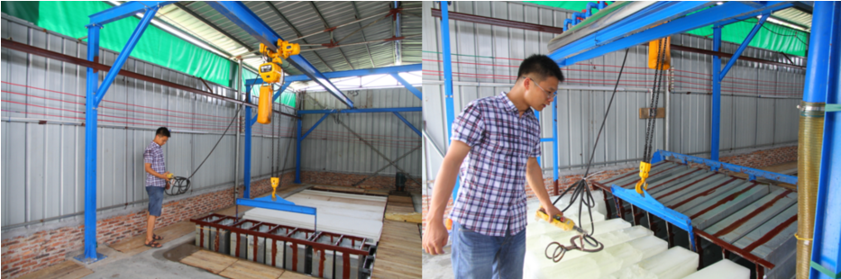
Proyecto doméstico con tanque de agua salada de cemento
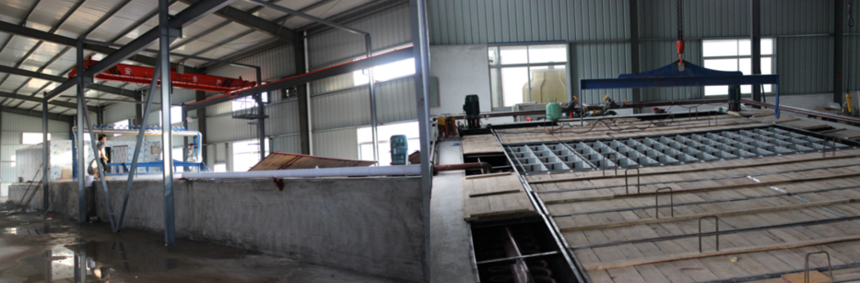

Pero considerando el costo laboral alto en el extranjero, nuestra máquina de bloques de hielo prefabricado mayor para exportar es 30 tons por dia, que es MB300.
MB300 puede produczir 400 bloques de hielo de 25kg en cada 8 horas, 30 tons por 24 horas. O 300 bloques de hielo de 50kg en cada 12 horas, 30 tons por 24 horas.
Nuestro precio FOB de la máquina máquina de bloques de hielo prefabricad de 30tons MB30 es cerca de $11,290 USD.
*Por favor dejenos saber si cumple con la demanda de su cliente?

Espero su respuesta.
Gracias

Saludos,
Jamko Ye (Gerente de ventas)

